燃焼と爆発

火災または爆発の危険のある物質を総称して危険物と称している。これらの危険物を使用する工場では、運搬、貯蔵、運転等取扱条件が高温、高圧であり、また取扱数量も膨大であるため、火災、爆発の危険は大きい。そのため危険物取扱者、高圧ガス保安法等の法律を設け規制している。
燃焼、爆発とはどういうものか基礎知識を学び、その対応・取扱方等を学習する。

１．燃焼 （Combustion）

１．１ 燃焼とは、「燃焼とは、熱と光を発する酸化反応である」と定義されている。
物質が酸素と化合しても、熱と光を発生しなければ燃焼とはいわない。
鉄が酸素と結びついて錆に変わったり、窒素（Ｎ_{２}）が酸化窒素（ＮＯ）になる場合も発熱、発光しないので酸化反応であり燃焼ではない。

１．２ 燃焼の三要素
たとえば、新聞紙を燃焼させるには
①新聞紙 ･････ 可燃物
②空気 ･････ 酸素供給源
③マッチの炎 ･････ 点火源の３つが必要である。

この可燃物、酸素供給源、点火源を「燃焼の三要素」という。
物質の燃焼はつねに燃焼の三要素が必要で、この三要素のうちどの一つが欠けても燃焼は起きず、また燃え続けることはできない。

(1) 可燃物
燃えるもの、つまり可燃物とは、酸素と化合して熱と光を発生する物質をいう。
私達の身近にある可燃物には木、石炭、ＬＰＧ、灯油、ガソリン、砂糖、小麦粉などがあり、鉄などの金属も可燃物である。
逆に不燃物の代表的なものには、次のものがある。

1)炭酸ガス（ＣＯ_{２}）：既に酸化されていて、それ以上酸化のおこらない飽和酸化物なので不燃物となる。
2)窒素ガス（Ｎ_{２}） ：酸素と化合するが、この酸化反応が吸熱反応であるから不燃物となる。

Ｎ_{２}＋$\frac{１}{２}$Ｏ_{２}＝Ｎ_{２}Ｏ－１７．７kcal/kmol

3)スチーム、水
(2) 酸素供給源
酸素供給源とは、燃焼に必要な酸素を供給するものをいう。代表的なものは空気であるが、空気がなくても化合物の分解によって発生する酸素も酸素供給源である。

1)空気中の酸素
空気は約２１％の酸素と約７９％の窒素からできている。
空気の約１／５を占める酸素が酸素供給源となるが、４／５を占める窒素は不燃性ガスで燃焼に無関係である。

2)化合物に含まれる酸素
①塩素酸ナトリウム（ＮａＣｌＯ_{３}）、硝酸（ＨＮＯ_{３}）のような酸素を多量に含有する酸化剤が加熱や摩擦によって分解して発生する酸素が酸素供給源となる。しかし酸化剤自身は不燃物である。

②ニトロ化合物（―ＮＯ_{２}）のように分子内に含む酸素が酸素供給源となり、自身も可燃物であるもの。

(3) 点火源
点火源とは物質に活性化するエネルギーを与えるもので、マッチの炎のように火をつける力をもつものをいう。

1)各種の裸火
マッチ、ライター、溶接の火花、加熱炉等

2)衝撃
火打石を使って火をつけることは、古事記の大和たけるの命の話にもでるほど古い技術であり、金槌で金属や石を強く打っても火花が飛び有力な点火源となる。機械の振動のときも２面間の打撃があることが多く、この場所では、かなりの温度上昇があることを知るべきである。
ノンスパーク用金具でも完全ではないので、使用するときは注意しよう。

3)摩擦熱
人類が最初に火を作り始めたのは堅い木を摺り合わせて、その熱で木屑を発火させたといわれるように、摩擦は昔から有力な発火源の一つであった。

摩擦というのは二つの面がある力で押さえつけられているときに、その面を平衡にずらすときに生ずる力で、この面間には意外なほどの高温が発生する。マッチは摩擦発火の一例である。

高圧ガスが狭い隙間から、高速で噴出するときも、また、液体が流出するときも摩擦により発熱する。

4)電気火花
電子ライターやスパークプラグは日常良く使われるが、電気スイッチ開閉時の火花、コロナ放電、絶縁破壊等事故の原因となる電気火花は多い。

5)静電気
二種類の電気の通り難いもの同士（ガソリンやナイロン等の合繊繊維）が摩擦すると一方に正の電気、他方に負の電気を帯びて静電気が発生する。この静電気の量が多くなると火花放電を発生し、この電気放電が点火源となる。
電気の不良導体であるガソリン、灯油などは送油・詰め替え作業等で流体摩擦をおこし、静電気を発生、蓄積し火花放電をおこすことがある。静電気の発生・蓄積の主な防止方法は、次のものがある。

①静電気を帯びているものを接地（アース）して、蓄積している静電気を地面等に逃がしてやる。
容器、服装、靴などは電気の通しやすいものを用い、容器などを接地して地面に静電気を逃がすようにする。絶縁してはいけない。
また、静電気は液体だけでなく固体、気体にも帯電し、人体にも帯電する。
②室内や容器の湿度を高めること。湿度を高めると物体表面の水分を通して吸収されるから静電気が蓄積しない。
静電気は乾燥した季節や場所に発生しやすく、蓄積されやすい。
③送油作業では、油の流速を小さくする。
油の流速を小さくするとパイプ内での摩擦が少なくなり、静電気が発生しにくくなる。
＊１ｍ／ｓ以下：３／４Ｂのパイプで１８Ｌ缶に１分以上で満杯にするスピードである。
静電気による火災（静電気が点火源となった火災）では、燃焼物に適した消化法をとればよく、感電の恐れはまったくない。これに対して変圧器や電線など通電中の物体の火災では、消化剤を伝わってくる電流で感電事故が起きることもある。

6)断熱圧縮
ディーゼルエンジンの場合は、空気を断熱圧縮して５００～８００℃の高温とし、そこへ軽油の微粒を吹き込んで燃やす。

高圧のガスが漏れて、どこか凹んだ場所に噴出したときも、その穴の中で断熱圧縮が起こり高温となるから、ガスが空気を巻き込んで噴出したときは発火する。

ＣＰ等の断熱圧縮の温度は次式で計算される。

Ｔ_{２}＝Ｔ_{１}${\left(\frac{Ｐ_{２}}{Ｐ_{１}}\right)}^{\left(\text{γー１}\right)\text{／γ}}$
Ｔ_{２}：圧縮後の温度（Ｋ）
Ｔ_{１}：圧縮前の温度（Ｋ）
Ｐ_{２}：圧縮後の圧力（絶対圧）
Ｐ_{１}：圧縮前の圧力（絶対圧）
γ：気体の比熱比で、空気の場合γ＝1.4

7)衝撃波
前項の断熱圧縮は、音速以下の速度で圧縮される場合であるが、これが超音速で圧縮されると衝撃波となる。爆ごうの液面は超音速であるから、その前面には、衝撃波ができている。
また、高圧ガスが管中で急に低圧の所に噴出したときは、低圧部のガスは衝撃波を作って高温となる。
管中ではなくて、開放空間へ噴出したときも、短い距離の間は衝撃波を作る。これらの衝撃波が発火源となるケースも知られている。

8)光
紫外線、赤外線、レーザー光線等が発火源となる。水素と塩素の混合ガスが太陽の紫外線で爆発し、粉じんが赤外線の熱で爆発することはよく知られている。また、レーザー光線は爆発、爆ごうの開始に使われる。

9)触媒
ガスの発火は触媒により著しく左右されるので、発火点の測定に当たっては、容器壁の触媒効果を調べておく必要がある。
10)自然発火
自然発火とは、物質が常温の空気中において他から何らかの火源を与えないでも自然に発熱し、その熱が長期の間に蓄積され高温になり、ついに着火温度に達し、自ら燃焼を起こす現象をいう。

自然発火という用語は、やや曖昧で、放置していたものが自然に発火するという本来の意味の他に、ガスの内部で反応が起こり、自然に温度が上って発火する場合や、高温のガスが空気中に漏れて発火する場合にも使用される。

１．３ 燃焼の難易
物質が燃焼しやすいとか燃焼し難いということは、いろんな条件によって異なる。燃えやすいということを、簡単にまとめると次のようになる。

1)空気との接触面積が大きい。
2)熱を伝えにくい（熱伝導率が小さい）。
熱が一カ所に溜まるため、温度が上昇する。
3)発熱量（燃焼熱）が大きい。
4)可燃物の温度が高い。
5)水分が少ない（乾燥している）。
6)燃焼性ガス（可燃性ガス）を多く発生する。
7)酸素との結合力（化学的親和力）が大きい。

１．４ 燃焼に関する諸物性値
(1) 引火点
可燃性液体は気化して蒸気になりその蒸気が燃焼する。燃焼に必要な蒸気が発生していなければ点火源を近づけても燃焼しない。

たとえば２０℃の灯油にマッチの炎を近づけても燃焼しない。灯油が冷たすぎて蒸気の発生が少ないため引火しない。灯油の液温を少しずつ上げ、３０℃以上になるとマッチの炎で引火する。このときの液温が灯油の引火点になる。

これは可燃性液体が、その表面に燃焼範囲の下限（値）に相当する割合の蒸気と空気との混合ガスを生成するときの液温（蒸気圧）に等しくなる。
故に、引火点の低い液体は、低い温度で蒸発するわけで必要な濃度のガスを発生しており危険性が大きいといえる。
(2) 燃焼点
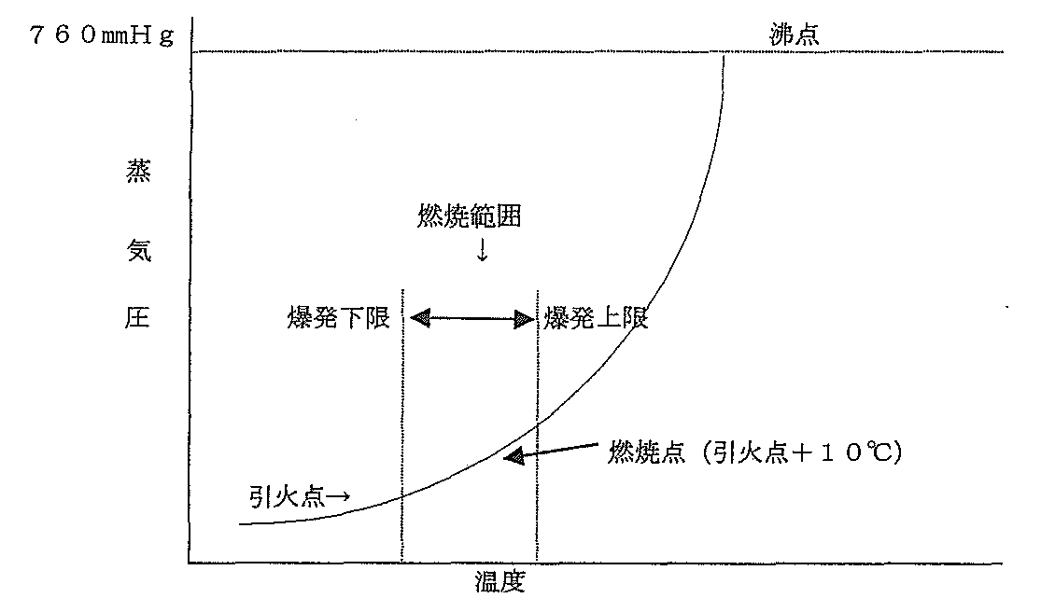

引火点は液面上にあるガスと空気の混合気が燃焼するだけであるから、燃焼速度は遅く、燃焼を継続するだけの可燃ガスは補給されない。したがって引火してもすぐに消える。

しかし、引火点より少し温度が上り、蒸発が盛んになると、可燃性ガスが点火後も継続して補給されるようになり、燃焼も継続される。
この温度を燃焼点という。燃焼点は引火点より１０℃内外高い温度である。

引火性ガスは火炎によるか、電気スパーク等により発火する。
ガスの引火点は現にガス状なので引火点はなく、それだけ危険度も高くなる。固体の引火点は液体と同じ考えでよい。

石油製品の大気圧下の引火点

品 名 | 引 火 点℃
ガソリン | －３０℃ぐらい
灯油 | ３０ ～ ６０
軽油 | ５０ ～ ８５
重油 | ６０ ～ １５０
潤滑油 | １２０ ～ ３５０

＊原油は一般にガソリン分を含んでいるから、ガソリンに等しい
(3) 着火温度（Inition Temperature）
ガソリンを容器に入れて温めていくと、他から点火されなくても自然に着火して燃焼する。このときの液温（約３００℃）が、ガソリンの着火温度である。

着火温度とは可燃物を空気中で加熱したとき、他から点火されなくても自らが発火し、または爆発をおこす最低の液温である。

着火温度は化学的には発熱量、化学結合の活性度、化学反応性が関係し、発熱量が高い程、反応活性度の大きい程着火温度は低くなる。
分子構造の容易なほど、着火温度は高くなる。

また、熱伝導度が低く、表面積の大きい物質の着火温度は一般に低いが、ガスなどの着火温度は、成分組成によって著しく違い測定方法によってもかなり違う。加熱時間が短ければ高い温度でないと発火しないし、長ければ低い温度で発火する。

着火温度は引火点のようにその物質固有の定数ではないので、表示された着火温度以下では、絶対に発火するはずがないなどと考えてはならない。

物質の着火温度

ガス | 温度℃ | 液体 | 温度℃ | 固体 | 温度℃
水素 | ５７２ | ガソリン | ３００ | 木材 | ４００
メタン | ６３２ | ベンゼン | ５３８ | コークス | ５００
エチレン | ４９０ | トルエン | ５５２ | 硫黄 | ２３２
プロパン | ５１０ | 軽油 | ２５７ | 黄リン | ３０
 |  | 重油 | ２５０

(4) 最小発火（着火・点火）エネルギー
ガスが比較的低温で自然に発熱し、その熱が長期間蓄えられて発火温度に達し、爆発にいたる自然発火はともかくとして、一般に外部点火源として、電気火花や火炎などがある。
そこで防災上からも、可燃性混合ガスに火花が飛んだときに発火が起こる最低エネルギーが分かれば、それ以下に点火源を抑えれば良い。容量放電によって電気火花を飛ばし、多くの測定がなされている。

１気圧の空気中において水素が３０ｖｏｌ＆あるとき、その最小点エネルギーは、約０．０２ミリジュールという小さな値であるから、小さな電気火花で容易に発火する。
また、爆発性混合ガスの最少点火エネルギーは、ガスの圧力や温度、ガス組成によって変わるが、点火の難易度を知る目安として用いられる。
（１ｍＪ＝０．２４×１０－３ｃａｌ）

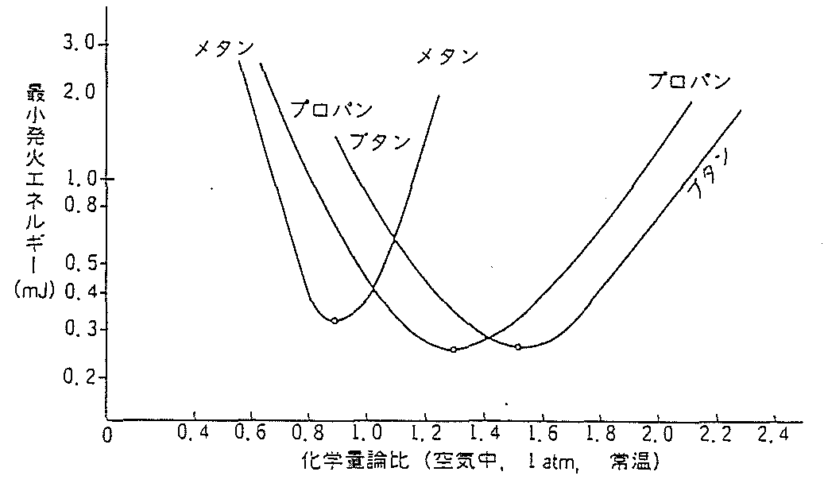
図Ⅲ.12 最小発火エネルギーとガス組成

(5) 爆発範囲（燃焼範囲）
可燃性ガスのうち、高圧アセチレン、酸化エチレン、オゾンなどは単独で爆発性のあるガスであるが、一般に可燃性ガスと空気とを混ぜたものに火がついて初めて燃焼する。
しかし、どんな割合の空気との混合物でも燃えるわけではない。
ガスと空気とを混ぜて火を付けて燃焼する場合は、ガスの種類によって大いに違う。
たとえば、水素は常温常圧において容積４％から７５％が空気と混じった広い範囲の中で点火すれば爆発する。メタンは５.０～１５％という狭い範囲でないと燃えない。
つまり、メタンは５％より薄く、１５％よりも濃度が高ければ火は着かないことになる。このような可燃性ガスと空気の混合ガスが燃える範囲を爆発範囲と呼び、その限界値の最低濃度を下限界、最高濃度を上限界という。
また、爆発範囲内でも特に激しい爆ごうを生じる組織限界があり、これを爆ごう範囲という。爆ごう範囲は、表２に示すように、爆発範囲より狭いことがわかる。
表-2から、パラフィン系炭化水素は、炭素数が多くなるにしたがって燃焼範囲は狭くなっている。下限界範囲も低い値になっており、そのために希薄なガスでも引火を起こし易くなる。なおガスの比重が大きいため、ピットや室の下方などの低い場所に滞留し、気がつかず引火することがある。

表―２ ガスの爆発・爆轟範囲と最少着火エネルギー

空気中 １ａｔｍ 常温 |  |  |  |  | 酸素中
ガス | 爆発範囲  下限―上限(％) | 爆轟範囲  下限―上限(％) | 最少着火  ｴﾈﾙｷﾞｰ(mJ) |  | 爆発範囲  下限―上限(％)
水素 | ４.０― ７５ | １８.３―５９ | ０.０１９ |  | ４.０―９４
メタン | ５.０― １５ | ６.２―１１.９ | ０.２８ |  | ５.１―５９
エタン | ３.０― １２.４ |  | ０.２５ |  | ３.０―６６
プロパン | ２.１― ９.５ | ２.６― ７.４ | ０.２６
ブタン | １.８― ８.４ | ２.０― ６.２ | ０.２５
エチレン | ２.７― ３６ | ３.３―１４.７ | ０.１９ |  | ２.７―８０
アセチレン | ２.５―１００ | ４.２―５０ |  |  | ２.５―９３
硫化水素 | ４.０― ４４
アンモニア | １５.０― ２８ |  |  |  | １５.０―７９
ガソリン | １.４― ７
(mJ=０．０００２４cal)
ガソリンの燃焼範囲は１．４％～７％であるが、これを例にして燃焼範囲を考えてみよう。

１００Ｌ入りのＤ／Ｍに下記のようなガソリンの蒸気と空気との混合ガスを作り、マッチで点火するとどうなるか。

①ガソリン蒸気３０Ｌと空気７０Ｌ(ガソリンの蒸気濃度３０％) 燃焼せず
② 〃 ５Ｌと 〃 ９５Ｌ( 〃 ５％) 燃焼
③ 〃 １Ｌと 〃 ９９Ｌ( 〃 １％) 燃焼せず

(6) 爆発範囲に対する温度と圧力の影響
図はエチレンについて温度と圧力の影響を示したものである。
温度が低いと若干狭くなっており、温度が高いと左右に広がっている。すなわち下限濃度は低下し、上限濃度は高くなる。
一方、圧力が高くなると、ガスの濃度が増加するために反応速度が増し、熱の発生速度も増し、熱の発生量も大きくなるので、爆発範囲は広くなる。
爆速が速くなるからはげしい爆発を起こすことになる。

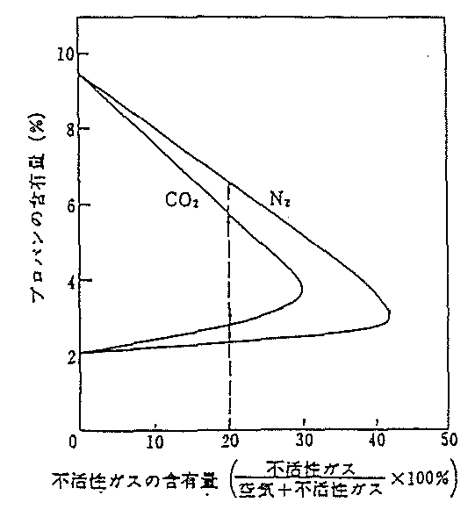
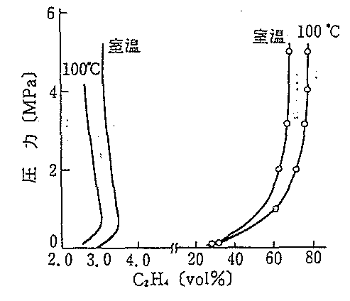
(7) 爆発範囲と酸素濃度
窒素や二酸化炭素などの不活性ガスを空気に混ぜて、酸素濃度を減らしてゆけば、ある酸素濃度以下の所で発火しなくなる。
たとえば、エチレンの場合、普通の空気は酸素濃度21％であるがこれを窒素で薄めて10％以下にすると、１atm常温ではどのような割合でエチレンと混合しても爆発しなくなる。二酸化炭素で薄める場合は、酸素濃度は13％以下にすれば良い。
図2･6 1atm、常温でのプロパン―空気をＮ_{２}またはＣＯ_{２}で薄めたときの爆発限界

図２・６はプロパン―空気混合ガスにＮ_{２}かＣＯ_{２}を混ぜてゆくと、爆発限界がだんだん狭くなってきて、ついにあるところで発火しなくなることを示している。
この図で分かるようにＣＯ_{２}の方がＮ_{２}よりも発火抑制効果が強いことがわかる。これは、主にＣＯ_{２}が三原子ガスでＮ_{２}よりも熱容量が大きく、反応熱を吸収しやすいためである。

(8) 限界直径
燃焼が管中を伝わるにはある限界以上の直径の管でなければならない。
これを限界直径という。細い隙間を通るときも同じで、燃焼が伝わらなくなる限界の隙間を安全隙間（セーフ・ギャップ）という。

また、相対する平板電極板間に電気火花を飛ばして発火させるときも、電極版の距離が小さすぎると火花が飛んでも発火しない。この限界距離を消炎距離という。
表Ⅲ.４ 限界直径、安全すきま、消炎距離の例
ガス | 限界直径mm | 安全すきまmm | 消炎距離mm
水素 | ０.９ | ０.２９ | ０.６
メタン | ３.０ | １.１４ | ２.０
プロパン | ２.６ | ０.９２ | １.７

このように、限界直径、安全隙間、消炎距離は、いずれも同じような理由で、燃焼が伝わらなくなるがそれぞれ計り方が違うので、それらの値も違ってくる。その例を表―４に示す。火炎が途中で消えてしまうのは壁面に熱が逃げるのが大きい原因であるが、活性粒子が壁面で活性を失うことも利いていると思われる。
この性質は防爆電気機器や火炎抑止器（フレーム・アレスター）等の設計に応用される。

(9) 燃焼の化学
・燃焼の反応式
燃料の代表として炭化水素を考えてみよう。燃焼を反応式で示すと次のようになる。

ＣＨ_{４} ＋ ２Ｏ_{２} → ＣＯ_{２} ＋ ２Ｈ_{２}Ｏ (13,300kcal/kg)
Ｃ_{３}Ｈ_{８} ＋ ５Ｏ_{２} → ３ＣＯ_{２} ＋ ４Ｈ_{２}Ｏ (12,060kcal/kg)

ＣｍＨｎ＋（ｍ＋ｎ／４）Ｏ_{２}→ｍＣＯ_{２}＋ｎ／２Ｈ_{２}Ｏ

「例題」
1)プロパン１ｍ^{３}を完全燃焼するのに必要な理論空気量及び燃焼排ガス量はいくらか。但し空気中の酸素量は２０ｖｏｌ％とする

解答 Ｃ_{３}Ｈ_{８} ＋ ５Ｏ_{２} → ３ＣＯ_{２} ＋ ４Ｈ_{２}Ｏ
(1) ： (5) (3) ： (4)

・空気中には２０％の酸素なので理論空気量は
５×１／０．２＝２５ となる
・空気中の窒素は８０％なので窒素量は
２５×０．８＝２０ となる
・排ガス量は
３ＣＯ_{２}＋４Ｈ_{２}Ｏ＋２０Ｎ_{２}＝２７

答 空気量２５（ｍ^{３}）、排ガス量２７（ｍ^{３}）

2)メタンが空気と混ざって、完全燃焼するとき燃焼前のメタン濃度（容量％）はいくらか。但し空気中の酸素量は２０vol%とする。

解答 ＣＨ_{４} ＋ ２Ｏ_{２} → ＣＯ_{２} ＋ ２Ｈ_{２}Ｏ
(1) ： (2)

・理論空気量は
２／０．２＝１０

・理論濃度は
１／（１０＋１）×１００＝９
答 ９％
１．５ 燃料と燃料火炎
(1) おもな燃料
＊燃料は固定燃料、液体燃料、気体燃料に大別される。
ａ、各燃料の特徴は
・気体燃料
①燃料効率が高い。
｝
②硫黄が少なく、それに伴いＳＯ_{２}も少ない。
③スス、灰分、粉塵が殆どない。 大気汚染が少ない。
④ＣＯ_{２}の発生量が少ない。
・液体燃料
①発熱量大
②貯蔵運搬が容易
③石炭に比べスス、灰分、粉塵が少ない。
・固体燃料
①安価である。
②完全燃焼し難い。
③ＣＯ_{２}、スス、灰分、粉塵が多い
＊これらの燃料は次のような条件をもつことが望まれる。
ａ、発熱量が高いこと。
・発熱量の例
 | kcal/m^{３} | kcal/kg
①天然ガス（メタンが主成分） | 10000
②ＬＰＧ（Ｃ_{３}、Ｃ_{４}） | 22000
③液体燃料（ガソリン～重油） |  | 10000～11000
④石炭 |  | 4500～ 8000

ｂ、生産量が多く、安価であること。この点で、石油、石炭、天然ガスが主体になる。
ｃ、発火温度が余り高くなく、低すぎず、取扱いが容易であること。
ｄ、安全で衛生的であること、火災や爆発の危険が少なく、それ自体が毒性がないこと、燃焼ガスが有毒物を含まないことも必要である。コンビナート等で、燃料を多量に使用する工場にはＮＯｘ、ＳＯｘの規制がある。公害防止上重要である。

(2) 火炎の種類
可燃性ガスと酸化性ガスが拡散混合しながら燃えていくときの火炎を拡散火炎と呼ぶ。ロウソク、ライター、ブンゼンバーナーの外炎等がこれである。
また、可燃性ガスと酸化性ガスを予め混合しておいて、火をつけるときの火炎を予混火炎と呼ぶ。ブンゼンバーナーの内炎やガソリンエンジンの燃焼等がこれである。

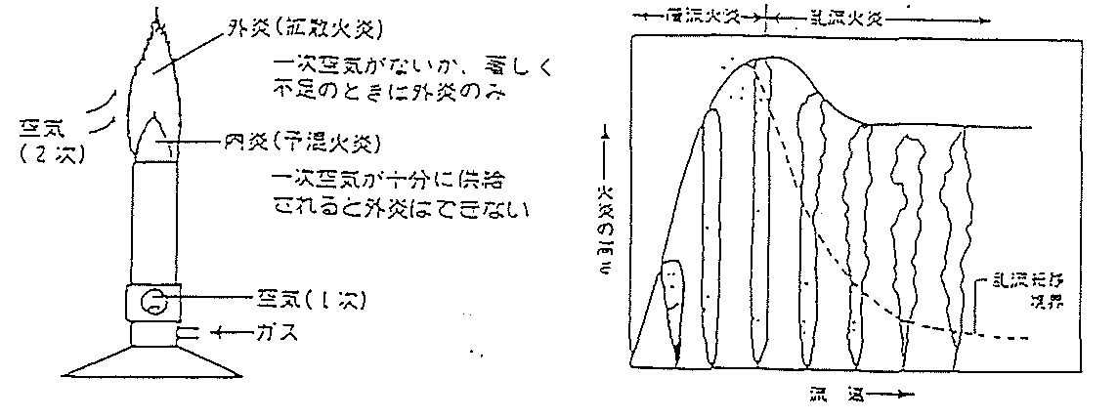
図Ⅲ.1 ブンゼンバーナーの内炎と外炎 図Ⅲ.2 層流火災から乱流火災への転移

図―１にブンゼンバーナーの火炎を示す。図―２はブンゼンバーナーで、一次空気を入れずに外炎のみをつくり、ガス流速を次第に大きくしていくとき火炎の形の変化を描いたものである。流速の増大と共に、火炎は長くなると共に火炎面が乱れ始める。すなわち、層流火炎から乱流火炎への転移が起こり、その転移の位置は、流速が大きくなるにつれて下方に下がってきて、間もなく一定の高さになる。乱流火炎は、火炎面が乱れて反応面積が増加するから、それだけ燃焼の速さも大きくなるのである。工事炉等多くは乱流拡散火炎を利用する。

(3) 火災事故時の火炎の種類
1)ジェット火炎（噴流火炎）（図―３）
配管の一部に孔があいて、そこから高圧ガスが噴出している場合などに生ずる火炎で、多くは乱流拡散火炎であり、この火炎で別の配管や容器等が加熱されると、そこから二次災害となることもある。また、流速が大きすぎると、火炎が吹き飛んで火が消えてしまうこともあり、また、初めからジェット火炎ができなかったときは、ガスが周辺に広がり、空気と混合した後で発火すると、強い爆発になる可能性もある。
だからジェット火炎は消火しないで、その火炎で熱せられる部分に注水して冷やすのがよい。

2)プール火炎（図―４）
可燃性液体が流れ出して地上にプールを作り、それが燃えているときの火炎。周辺の空気が巻き込まれ拡散火炎をつくり、その熱で液体が蒸発して燃焼が続いてゆく。この場合も液体が低沸点で気化し易いＬＰガス等であるときは、消火しないで燃やしてしまう方がよい。

3)ファイアーボール（火球）（図―５）
ＬＰガス等の揮発し易い液体が大量に流出して、すぐ後で火がついたときまたはＬＰガスのタンクが外部火炎で加熱されて内圧が上昇し、容器の壁の一部に孔があいて、そこから内部のＬＰガスが蒸気爆発（爆発的蒸発）を起こしたときは、空中に大きなファイアーボールを生ずることがある。これは最初の地上近くの燃焼で浮力が生じ、その火災が未燃焼の液滴を伴いながら上昇してゆき、次にその周辺の空気を巻き込んで大きなファイアーボールに成長してゆくのである。

フランスの製油所の事故では、地上６００ｍの高さに中心をもつ直径６００ｍのファイアーボールができたし、アメリカでも直径４００ｍのものが何回か生じている。このようなファイアーボールは火炎効果も爆風もかなりの程度になることが知られている。

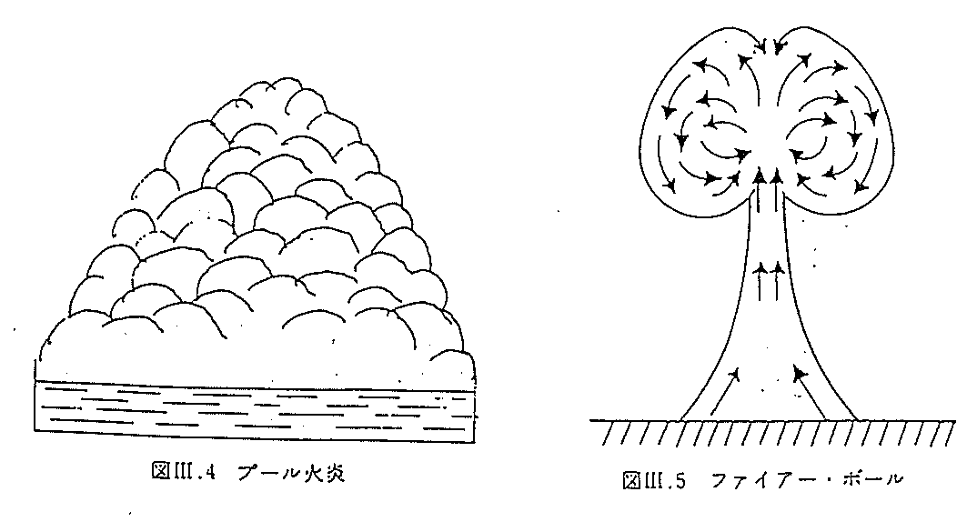
4)伝ぱ火炎（図―６）
可燃性のガスまたは液体が地上に漏れて、空気と混合しながら広がった後で発火したときは、火炎は混合比に応じて、時に激しく、また所によってゆっくりと伝ぱしてゆく。激しいときは爆燃（爆発的燃焼）と呼ばれ、爆発に分類される。

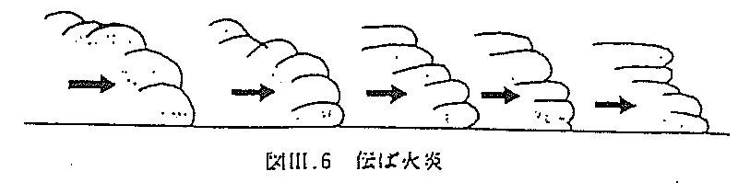

１．６ 定常燃焼と連鎖反応
多くの物質が燃焼を起こす場合、それは、ある一定の温度以上にならないと燃焼は開始されないが、いったん燃焼が開始されると、発生する燃焼熱によって可燃物の他の部分も必要な温度に達して燃焼を始め、こうして燃焼は可燃物と酸化剤（酸素）が存在する限り、自動的に継続していくことになる。だがこの場合、もし反応速度があまりにおそければ酸化作用は起こっても酸化熱が徐々に発生し、その発生速度よりも熱が逃げ去る速度の方が大きくなり、温度が燃焼に必要な温度より低くなり燃焼は持続しない。このような場合は酸化であっても燃焼にはならない。

ところが今度は酸化の速度があまりに速くなった場合には、可燃物の燃焼熱が一時に発生して、単位体積のもつ熱量が多量となって非常に高温度となり、そのために燃焼によって発生したガスや、周囲の空気が急激な膨張を起こして大きな機械的な仕事をする。そのために音響を発生し、さらに破壊が行われたりする。このように急激な燃焼を特に爆発と呼んでいる。

ところで化学反応というのは、一般に温度が上昇すると反応速度が著しく増大する。大体温度が１０℃上昇するごとに反応速度は約２倍になるものであるから、燃焼のような高発熱反応では、いったん燃焼が始まれば温度は急激に上昇して爆発となってしまうはずである。だが、我々が日常接している燃焼ではこのようなことは起こらず、燃焼は同じような速度で持続していくことが多い。

このような状態を定常燃焼とよぶが、それは燃焼に必要な酸素の供給が一定の速度で行われることによるものである。

木炭、石炭、木材、などといった固体燃料は、炉やコンロの中で一定の速度で燃焼している。それは、その燃焼が対流による空気の供給によって持続されるからである。このような状態では燃焼速度は常に空気の供給速度によって支えられる。燃焼速度を増大させて炉の温度を高めるのには強制通風によって空気の供給速度を増加させなければならない。そして空気の供給速度さえ増大させれば、燃焼速度はいくらでも促進されることになる。

気体や液体の燃焼では、気体は拡散によって急速に混じり合うのでいったん空気と混合した可燃性ガスはもはや定常燃焼はおこさず、急激な燃焼速度が生じて爆発する性質をもっている。液体燃料の場合も、液体が蒸発して気体燃料の形をとりやすい。しかし実際にバーナーや炉でガスや液体燃料を燃焼させる場合は、バーナーの火口からガスや油が徐々に放出されながら燃え、酸素は空気の対流と拡散で徐々に一定の速度で供給されるから、やはり爆発にはならないで定常燃焼の形をとるのが普通である。

化学反応が進行を開始する場合、活性化エネルギーを与えてその反応がもつポテンシャル障壁を超えさせてやる必要がある。燃焼においては、それが点火の形で行われる。可燃物はそれぞれに特有の自然発火温度をもち、この温度まで加熱して反応を開始させるのが点火であるが、燃焼においては、いったん反応が開始すれば、その反応熱によって隣接部分の加熱が行われて自然発火温度以上に温度が上昇し、燃焼反応は次から次へと持続していく。このような現象を連鎖反応という。なお可燃性ガスの燃焼の場合には、燃焼の課程に活性の遊離基（ＯＨ，Ｈ）あるいは過酸化物（Ｈ_{２}Ｏ_{２}）のような中間体を生じ、その数の分岐的な増加によって、燃焼速度が加速度的に増大する。このような現象を分岐性連鎖反応とよび、爆発の現象に密接な関係をもつのである。

